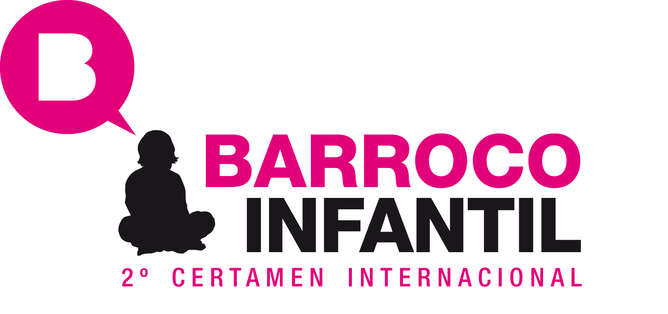

Con el fin de promover y favorecer la creación escénica de obras dramáticas sobre el Barroco, destinadas a un público infantil, la 37 Edición del Festival Internacional de Teatro Clásico de Almagro convoca el III Certamen Internacional Barroco Infantil con arreglo a las siguientes:
BASES
1.- Podrán concurrir los creadores o compañías, nacionales e internacionales, cuyo trabajo esté basado, inspirado o ponga en escena textos del Barroco Universal destinados a un público infantil.
2.- Las propuestas, estrenadas o como proyecto, podrán estar representadas en su idioma original, si bien, en el supuesto de ser diferente al castellano, dado el tipo de público al que se dirigen (principalmente infantil), la compañía deberá prever que los diálogos y narraciones deberán necesariamente representarse (también) en castellano, ya sea directamente por los propios actores, bien por medio de una voz en off que traduzca simultáneamente los textos,…. La forma concreta que decida la compañía para llevar a cabo la referida representación en castellano se indicará en el formulario de Inscripción adjunto. Las obras deberán tener una duración mínima de cincuenta (50) minutos y las propuestas escénicas estarán basadas en textos dramáticos o no dramáticos universales enmarcados entre mediados del siglo XVI y finales del siglo XVII y no podrán haber sido estrenadas antes del 1 de enero de 2009.
3.- Las propuestas irán destinadas a un público infantil. Se valorará la excelencia de los proyectos, teniendo en cuenta criterios de originalidad, creatividad y pedagógicos.
4. Las propuestas serán presentadas en soporte digital (y opcionalmente en papel) hasta el 3 de marzo de 2014, en un dossier con la mayor información posible, tanto escrita como audiovisual si la tuviera (formatos AVI, MOV, MPEG, FLV); se incluirá como información imprescindible el formulario de inscripción cumplimentado. Por otra parte el creador o compañía escénica podrá acompañar la propuesta con documentación relativa a otros espectáculos previos, sean o no profesionales.
5.- El envío de las propuestas se puede hacer:
a) Por correo postal:

Festival Internacional de Teatro Clásico de Almagro
C/ Los Madrazo, 11. 5º Planta Derecha. CP. 28014. Madrid (España).

b) Por correo electrónico: falmagro@festivaldealmagro.com

En ambos casos es necesario indicar bien en el sobre, bien en el asunto del mail: “BARROCO INFANTIL”.
6.- En el segundo trimestre de 2014 se harán públicas las propuestas seleccionadas. Su exhibición será programada en el Barroco Infantil de la 37 edición del Festival Internacional de Teatro Clásico de Almagro, que tendrá lugar en el mes de julio de 2014.
7.- Un comité de selección se encargará de elegir un máximo de ocho (8) propuestas. Este comité estará formado por destacadas personalidades de las artes escénicas y la pedagogía teatral, cuya composición determinará el Festival Internacional de Teatro Clásico de Almagro. Dicho comité podrá recurrir a informes documentados de otros especialistas y requerir información complementaria si así lo estimara oportuno.
8.- Las propuestas seleccionadas serán exhibidas en un espacio escénico que determine el Festival dentro de la 37 edición del Festival Internacional de Teatro Clásico de Almagro.
9.- Durante este periodo, un jurado integrado por reconocidos profesionales de diferentes ámbitos de las artes escénicas, elegirá, entre las propuestas exhibidas, el mejor espectáculo del III Certamen Internacional Barroco Infantil.
10.- Las propuestas seleccionadas para el Barroco Infantil, contarán con una ayuda económica, que cubrirá la totalidad de los gastos, incluido alojamiento, desplazamiento, manutención, transporte, etc. Estas bolsas oscilarán entre los 1.000€ y los 3.000€ para los nacionales, y de 2.000€ a 6.000€ para los internacionales. Estas oscilaciones económicas dependerán del número de componentes, lugar de residencia u otras consideraciones que el Festival pudiera tener en cuenta. El Festival destinará el mismo espacio de exhibición para todos los seleccionados, con el mismo material técnico, de iluminación, sonido y audiovisual. (Se podrán descargar de la web del Festival la dotación técnica y los planos del espacio en PDF en castellano e inglés).
11.- El premio consistirá en que la obra seleccionada por el jurado será la ganadora del III Certamen Internacional Barroco Infantil y se exhibirá en uno de los espacios oficiales del Festival Internacional de Teatro Clásico de Almagro con un mínimo de dos funciones. El Festival remunerará estos días de exhibición con un importe total de 2.000€ + IVA/función.
12.- Los creadores o compañías seleccionados firmarán una declaración jurada manifestando gozar de la titularidad de los derechos de propiedad intelectual y/o industrial necesarios para la fijación y explotación derivados de su participación y permanencia en el festival.
13.- El jurado se reserva la posibilidad de declarar el premio desierto si a su juicio no concurrieran las condiciones requeridas.
14.- En caso de ex aequo, los días de exhibición y remuneración serán repartidos
15.- La presentación de las propuestas, supone por parte de los creadores o compañías la aceptación de las presentes bases. En el caso de que se detecten anomalías demostrables, la Dirección del Festival procederá al descarte de las propuestas afectadas.
* Conforme al Art.5 de la Ley Orgánica 15/1999, de 13 de diciembre, de Protección de Datos de Carácter Personal (LOPD), se informa de que los datos personales serán incorporados al fichero Barroco Infantil del Festival Internacional de Teatro Clásico de Almagro, único destinatario de la información, con la finalidad de gestionar el Certamen Barroco Infantil, así como el envío por cualquier medio de comunicación (mail, sms, fax, correo, etc.) de nuestra programación escénica, noticias, promociones, fidelizaciones y realización de encuestas de opinión, consintiéndolo expresamente. En cualquier momento se podrán ejercitar los derechos de acceso, rectificación, cancelación y oposición en la dirección: C/ Los Madrazo 11, 5º planta derecha 28014 Madrid o en gerencia@festivaldealmagro.com

With the aim of promoting and favouring the creation and staging of theatre plays about the Baroque, aimed at children, young people and by extension family audiences, the 37th Edition of Almagro International Classical Theatre Festival announces the 3rd International Children’s Baroque Contest (III Certamen Barroco Infantil) in accordance with the following:
TERMS AND CONDITIONS
1.- Theatre-makers, directors or companies of any nationality whose work is based on, inspired by or performs texts from the Baroque era aimed at children, youth and family audiences may apply.
2. - The proposals, premiered or just as a project could be performed in their original language, although, in case of being different to Spanish, given the kind of the show’s audience (mainly children), the company must provide that dialogues and texts must necessarily be performed (also) in Spanish, either directly by the actors, or through a voice that would simultaneously translate texts, .... The Company will indicate on the attached Registration Inquiry Form the way they had decided for it. . Performace must be a minimum of fifty (50) minutes lenght and the stage proposals will be based on dramatic texts or universal dramatic framed between mid-sixteenth century and the late seventeenth century and may not have been released before January 1st 2009.
3.- Proposals will be aimed at children, young people and family audiences. The proposals will be assessed and evaluated, with criteria based on originality, creativity and the pedagogical aspect of the proposal.
4.- Proposals may be submitted digitally (or as hard copy) until 3rd march 2013 in a dossier including as much information as possible (written and audiovisual if there is any, in AVI, MOV, MPEG, FLV format), including the complete text of the play and essential information which must be included on the completed registration form. The Also, the creator, director or company can include within the proposal relevant documentation of previous productions, whether professional or not.

5.- Submission of proposals can be made:
a) By post:
Festival Internacional de Teatro Clásico de Almagro,
C/ Los Madrazo, 11. 5º Planta Derecha. CP. 28014. Madrid (España).

b) By e-mail: falmagro@festivaldealmagro.com
In both cases the reference “BARROCO INFANTIL” will be included on the envelope or as the e-mail subject.

6.- Selected proposals will be announced in the second quarter of 2014. Their performances will be programmed in the Children’s Baroque Contest (Barroco Infantil), at the 37th edition of the Almagro International Classical Theatre Festival, which will take place in July 2014.
7.- A selection committee will be entrusted to choose a maximum of eight (8) proposals. This committee will consist of outstanding theatre education and performing arts practitioners who will be appointed by Almagro International Classical Theatre Festival. This committee may resort to documented reports from other experts or require additional information, as it may deem necessary.
8.- Selected proposals will be performed at a theatre venue chosen by the Festival and will be included in the 37th Almagro International Classical Theatre Festival.
9.- During this period, a jury whose members will be appointed by Almagro International Classical Theatre Festival will attend the performances of the selected works and will choose among them the best show in the 3rd edition of the International Children’s Baroque Contest (III Certamen Internacional Barroco Infantil). The jury consisting of highly regarded professionals from different theatre areas will act independently from the selection committee.
10.- Selected proposals for the Children’s Baroque (Barroco Infantil), will be granted with financial support which will cover all costs, including accommodation, travel, meals, transportation, etc. The grants will range between 1000€ and 3000€ for national proposals and between 2000€ and 6000€ for international proposals. The amounts granted will vary depending on the number of members, place of residence and other considerations that may be taken into account by the Festival. All selected proposals will be performed at the same theatre venue chosen by the Festival under the same technical conditions: lighting, sound and audiovisual equipment. (Technical facilities and venue plans will be available for download in PDF in Spanish and English at the Festival website).
11.- The prize will consist of one production being chosen by the jury as the winner of the 3rd edition of the International Children’s Baroque Contest (III Certamen Internacional Barroco Infantil) and will be shown in one of the Almagro International Classical Theatre Festival official venues with a minimum of two performances. The Festival will remunerate the company with a total amount of 2000€ + IVA per performance for these days.
12.- The selected artists/companies will sign a declaration stating possession of the ownership of Intellectual Property and/or performing rights necessary for association with, archiving and/or promotion and exploitation deriving from their participation in and presence at the Festival.
13.- The jury reserves the right to declare the prize void if in their judgement the required conditions would not exist.
14.- If the winning prize is awarded as a draw (tie), the number of performances and remuneration will be distributed among the winning shows in the manner Almagro Festival considers appropriate.
15.- Submission of proposals implies the acceptance of these Terms and Conditions by the artists. In case anomalies are detected, the affected proposals will be discarded by the Festival Direction.

* In compliance with article 5 in Personal Data Protection Act 15/1999, 13th December, the Foundation informs you that your personal data will be transfered to the Children’s Baroque file of Almagro International Classical Theatre Festival. The Festival is the sole recipient of the information for its the management of the Children’s Baroque Contest, and also for the sending of information by any means of communication (email, sms, fax, mail, etc) of our theatre programme, news, promotions, loyalty programmes and the carrying out of surveys, expressly consenting to it.. At any time your right to access, correction, cancellation or opposition may be exercised to the following postal address: C/ Los Madrazo 11, 5º planta derecha 28014 Madrid o en gerencia@festivaldealmagro.com

